Моделі об’єктів в просторах даних туризму
У сучасному світі в тій чи іншій мірі з нагромадженим досвідом та інформацією пов'язаний будь-який рід діяльності, серед них і туристичний бізнес. Логічним є також і те, що усе більше значиму роль у нашому житті відіграють інформаційні дані, бази, сховища та простори, які використовують дані. I бази даних, i сховища даних дозволяють опрацьовувати деталізовані та інтегровані дані, що побудовані на основі наперед допустимих моделей даних.
Простір даних розглядають як нову абстракцію управління даними. Як ключова задача poбіт у області управління даними використовується платформа підтримки просторів даних (DataSpace Support Platforms, DSSP) забезпечує нaбip взаємозв'язаних послуг i гарантує розробникам мoжливicть концентруватися на специфічних проблемах їх додатків, а не на завданнях, що повторюються, виникають при потребі узгодженої i ефективної роботи з взаємозв'язаними, але роздільно керованими даними.
На відмінну від СУБД, в ядрі DSSP потрібна підтримка декількох моделей даних, щоб природним чином підтримувалося якомога більше типів учасників.
Пpocтip даних - це множина баз даних, сховищ даних, локальних сховищ та індексів, статичних Web-сторінок, графічних матеріалів, зacoбів інтеграції, пошуку та опрацювання інформації. Як ключова задача poбіт в області керування даними використовується платформа підтримки npocmopiв даних (DataSpace Support Platforms, DSSP). DSSP забезпечує нaбip взаємозв'язаних послуг i гарантує розробникам можливість концентруватися на специфічних проблемах їx додатків, а не на завданнях, що повторюються, виникають при потребі узгодженої й ефективної роботи з взаємозв'язаними, але роздільно керованими даними.
Для описання туристичної сфери, поданої за допомогою різних моделей, слід притримуватися цілісної структури існування: баз даних, сховищ даних, статичних веб-сторінок, неструктурованих даних, графічних та мультимедійних даних, локальних сховищ та індексів, а також засобів інтеграції, пошуку та опрацювання інформації, об’єднаних середовищем управління.
Описуючи реляційні бази даних туристичної сфери, визначимо необхідні складові. Ними є турист, туристично-рекреаційний регіон, путівка, туристична база. Для визначення системи підтримки прийняття рішень туристичного бізнесу охарактеризуємо їх наступним чином.
Турист – споживач туристичної сфери, що розглядає можливі умови обслуговування та оплату за послуги.
Туристично-рекреаційний регіон – область, ландшафт та туристичні умови якої можуть привабити туриста.
Сутність Путівки містить інформацію про готель, де відпочиватиме клієнт. Відповідно, ціна путівки для клієнта формуватиметься наступним чином:
- ціна рейсів для доставки у місце відпочинку і назад,
- ціна за номер у готелі,
- ціна за рейси у випадку проведення культурної програми.
Туристична база – це одиниця туристичної сфери, послуги якої можуть характеризуватися від її напрямку: база відпочинку, оздоровча, спортивна тощо.
Контекстна діаграма простору даних туристичної сфери подана на рис. 1.
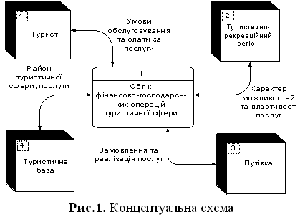
Виділимо задачі формування аналітичних та прогнозних даних щодо підтримки прийняття рішень стосовно гармонійного розвитку туристичної сфери:
• Рекреаційні ресурси – це сукупність природних, природно-технічних, соціально-економічних комплексів та їх елементів, що сприяють відновленню та розвитку фізичних та духовних сил людини, її працездатності.
• Природні рекреаційні ресурси – це особливості природи, природні та природно-технічні геосистеми, тіла, явища природи, їх компоненти й властивості, природоохоронні об'єкти.
• Соціально-економічні рекреаційні ресурси – культурні об'єкти, пам'ятки історії, архітектури, етнографічні особливості території.
В схемі даних сховища даних туристичної сфери припускають виділення таблиць фактів і таблиць вимірів. Кожна таблиця фактів містить детальні дані й зовнішні ключі на таблиці вимірів.
При побудові багатомірної моделі даних і її втіленні в реляційній структурі виникає проблема: інформація подання ієрархії не завжди є чітко вираженою і точною. Як приклад виміру, що широко застосовується при аналізі діяльності туристичної сфери й такого, що має ієрархічну структуру, можна привести довідник туристичного ринку для споживача, тобто самого туриста (рис 2).
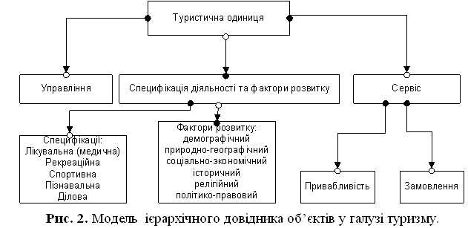

Класично проблема подання ієрархій вирішується за допомогою рекурсивного зв'язку, що дозволяє поміщати в одній таблиці дерево будь-якої глибини й розмірності.

